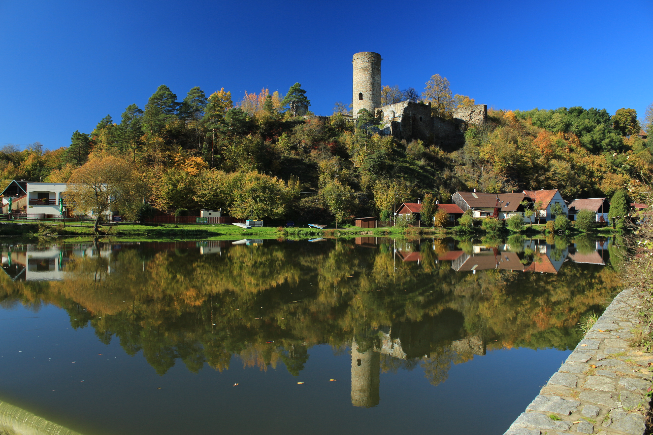Výlet 6. ročníku do Dobronic – informace k organizaci

Termín: 14.-16. 6. 2021
Místo: RS Lužnice, Dobronice u Bechyně
Cena: 2000,- (bude se platit PŘEVODEM na účet)
zahrnuje ubytování v chatkách, plnou penzi, dopravu
POZOR: kapacita autobusu omezena na 60 míst
PONDĚLÍ 14. 6.
Sraz VE ŠKOLE nejpozději v 8:00. Tam proběhne antig. TESTOVÁNÍ, všichni s negativními výsledky se následně přesouvají na náměstí Míru, odkud bude v 9:00 odjezd najatým autobusem. Příjezd do Dobronic cca v 10:30. Začínáme obědem.
Odpoledne počítáme s programem v kempu či jeho okolí, sportování, hry apod. Večer možný táborák.
ÚTERÝ 15. 6.
Po snídani túra, příroda, hrad, Bechyně... uvidíme, přizpůsobíme, upřesníme. Večer možný táborák.
STŘEDA 16. 6.
Po snídani balení a úklid, odjezd cca v 11:00, příjezd na nám. Míru kolem 13:30.
S sebou (kromě samozřejmé klasiky, tedy oblečení, kartáčku na zuby atd.):
- oblečení na večer, spaní... (spíme v chatkách a noci ještě mohou být a asi i budou chladné); přikrývky jsou domluveny, ale spacák si můžete vzít, pokud unesete
- čelovka
- kšiltovka/šátek na hlavu, opalovací krém, slun. brýle
- turistické oblečení (především obuv a nezapomeňte na pláštěnku)
- lahev na pití
- batůžek na výlet
- společenské hry, sportovní potřeby (které unesete) – je to na vás
- kapesné dle vlastního uvážení
- ZÁKAZ brát s sebou cennosti a elektroniku, vyjma mobilního telefonu
- V den odjezdu nezapomeňte dodat: 1) prohlášení o bezinfekčnosti, 2) kopii kartičky pojišťovny, 3) AKTUÁLNÍ platný posudek o zdrav. způsobilosti (musíte navštívit lékaře), 4) seznam užívaných léků aj. zdravotních náležitostí
V případě dotazů, nejasností se obracejte na své třídní učitele.
-------------------------------------------------------------------------------------------------------------------------------------------------
ODEVZDEJTE NEJPOZDĚJI DO STŘEDY 26. 5. 2021 TŘÍDNÍMU UČITELI
>>> Přihlášky po tomto termínu NEBUDOU PŘIJÍMÁNY z organizačních důvodů!!!

ZÁVAZNĚ přihlašuji svého syna/svoji dceru: ............................................................. na výlet do Dobronic v termínu 14.-16.6.
Požadavky na změnu stravování (diety, alergie, víra...):

V den odjezdu nezapomeňte dodat: 1) prohlášení o bezinfekčnosti, 2) kopii kartičky pojišťovny, 3) AKTUÁLNÍ platný posudek o zdrav. způsobilosti (musíte navštívit lékaře), 4) seznam užívaných léků aj. zdravotních náležitostí

Zákonný zástupce: ............................................................... Podpis: .......................................................................

